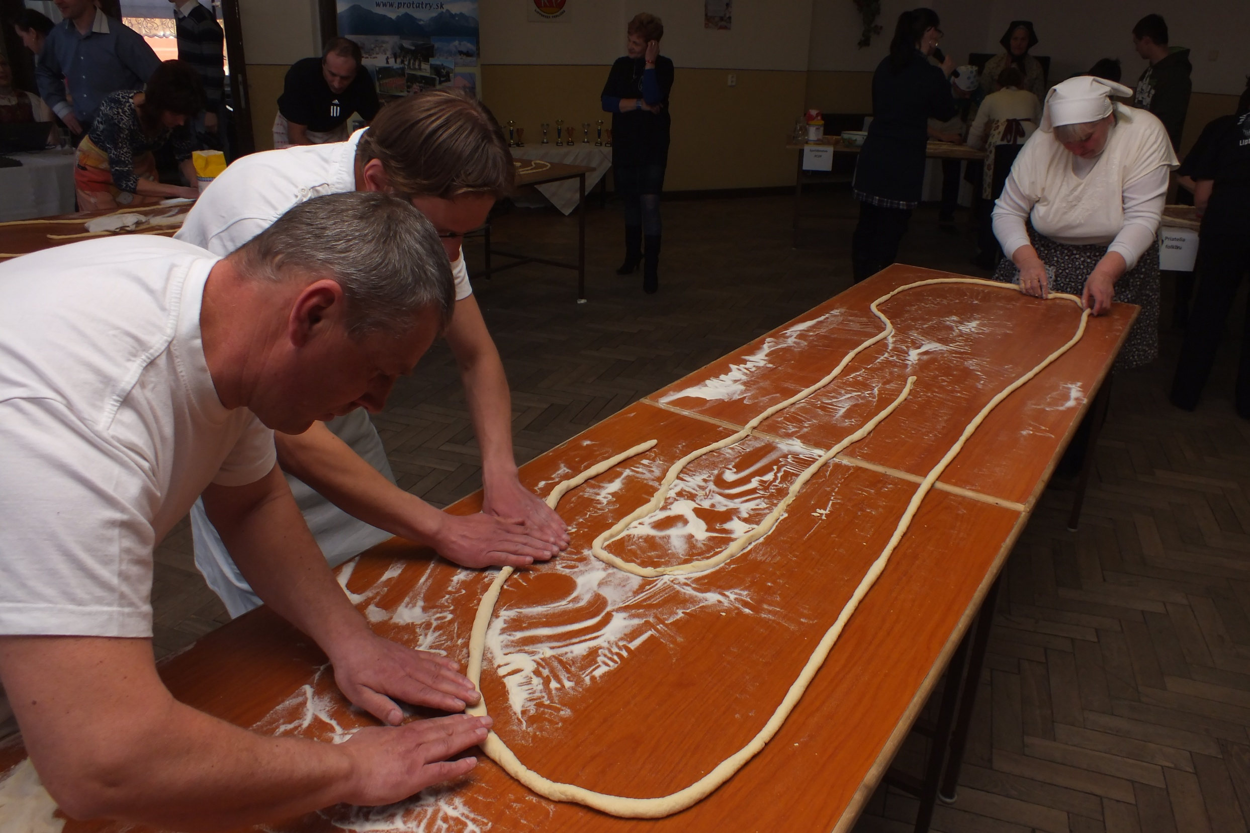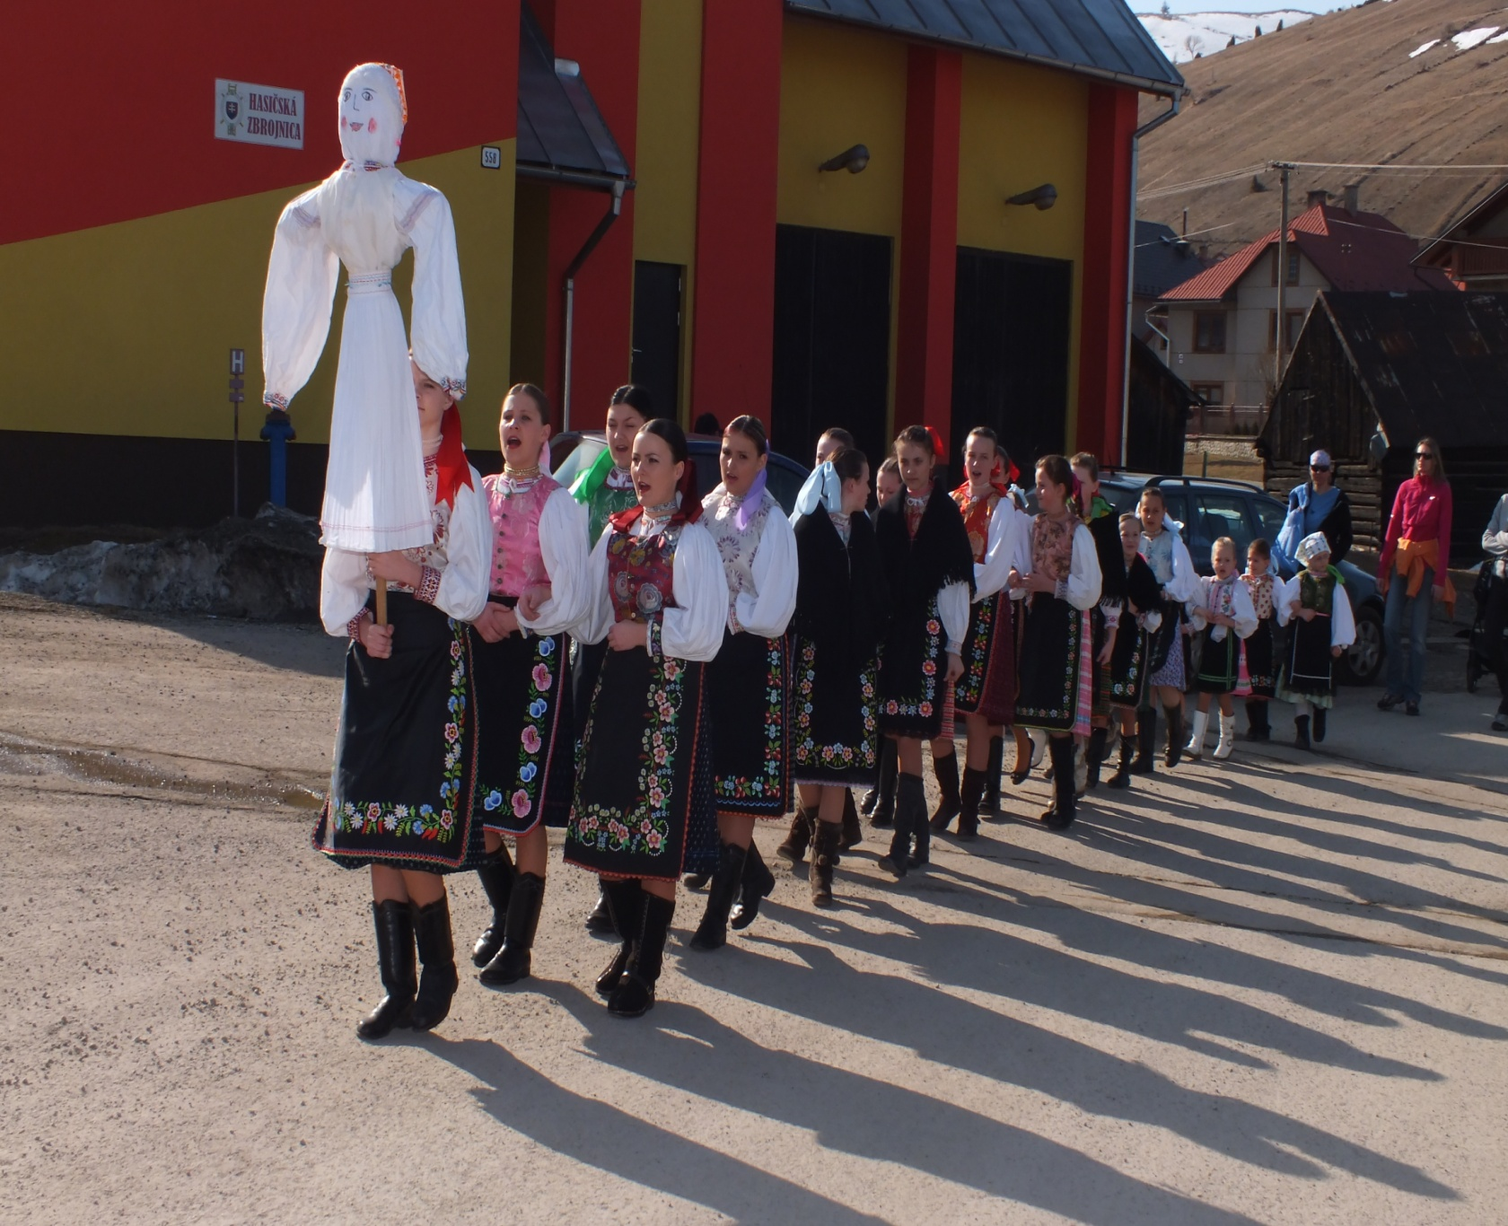

*Nedeľa 17. marec o 15.00 hod.- spol. dom*

**Súťaž vo výrobe najdlhšieho šúľanca** (trojčlenné družstvá) a **v jedení šúľancov na rýchlosť**(družstvá a jednotlivci)

Štartovné- družstvá 1,50€, jednotlivci 0,50€

Prihlásiť sa môžete do 15.3.2013 12.00 h. osobne v budove OcÚ alebo na tel. čísle 0917856234, kultura@liptovskateplicka.sk

***Vynášanie Majmoreny***

*V nedeľa 17. marca o 14.00 hod.. Trasa: od obecného úradu Ul.Štefana Garaja 398/16 okolo novej hasičskej zbrojnice, spoločenského domu, popred zdravotné stredisko na most pri pamätníku na prvý kostol.*

*Účinkujú: DFS Turnička, FSK Tepličan*